Audacity – Edição de áudio / voz
- Quem escreveu o livro A Menina Sem Rosto? 

- Veja o vídeo a AMeninaSemRosto https://drive.google.com/drive/folders/11n05bI7CsxnoI6C1ftBv6PQtqIOX9KMU?usp=sharing
- Explique o que é este vídeo.

- MP4 indica que tipo de ficheiro?

- Qual é o formato do vídeo acima?

- Um ficheiro com extensão MP3 indica que é um ficheiro de que tipo?

- O que oferece a plataforma/serviço online https://cloudconvert.com/mp4-to-mp3 ?
- Isole/obtenha apenas o áudio em formato MP3 do vídeo acima. Diga como fez.

- Abra o gmail, o youtube, o studio e a Biblioteca de áudio.

- Se tiver o gmail aberto o que faz o seguinte link?
https://www.youtube.com/audiolibrary/

- O que significa que um ficheiro de áudio está livre de direitos autorais?

- O que oferece a Biblioteca de áudio do youtube?

- Na biblioteca pesquise por jazz, por instrumental e por outros géneros à sua escolha. Transfira, ou seja, faça o download de pelo menos 2 músicas instrumentais, 2 de jazz (com o Estado de Espírito Calmo) e outras 4 à sua escolha.

- Coloque essas músicas (8 pelo menos) numa pasta do seu Google Drive, partilhe-a com quem tiver o link e copie o link da dita pasta para aqui.

- Instale o Audacity.

- Abra o ficheiro MP3 acima. Como fez?
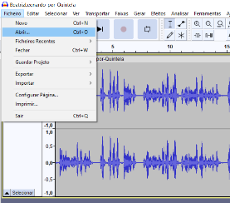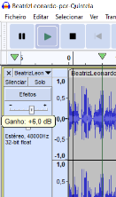

- Aumente um pouco o volume do áudio. Como fez?

- Faça Ficheiro – Importar – Áudio para abrir uma qualquer música (que obteve no youtube) na mesma janela (instância do Audacity) do ficheiro/voz da leitura do livro.
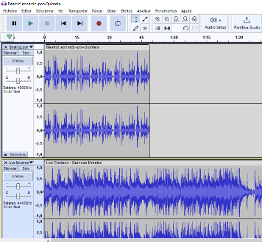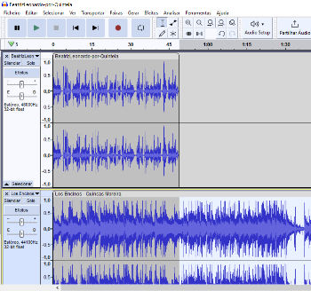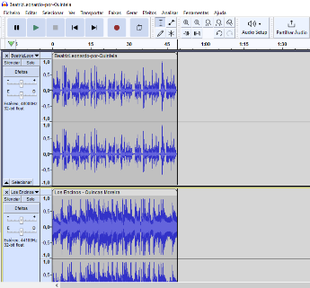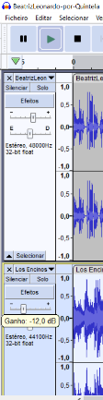

- Apague a parte da música que ultrapassa o tempo da voz. Como fez?

- Diminua (Ganho negativo) o volume da música. Como fez?

- Vá ajustando a voz e a música de modo a ouvir bem a leitura com a música de fundo bem suave.

- Volte atrás e deixe a música cerca de 5 segundos para lá da voz. Como fez?
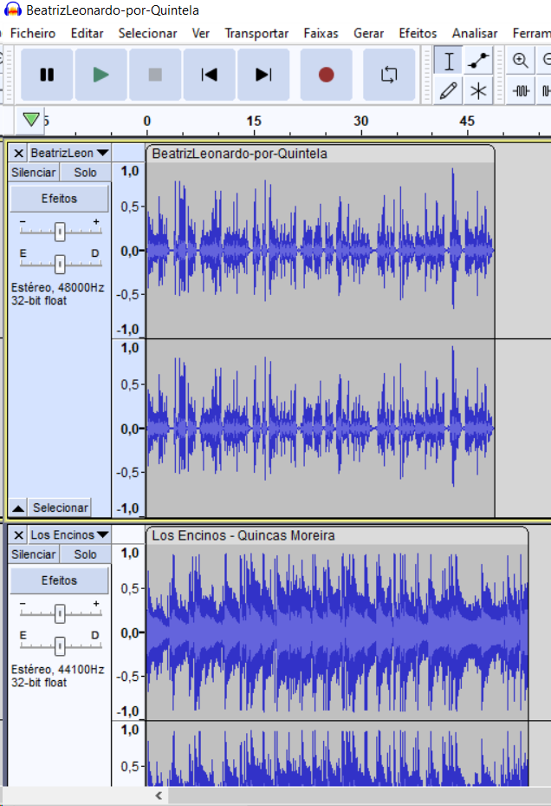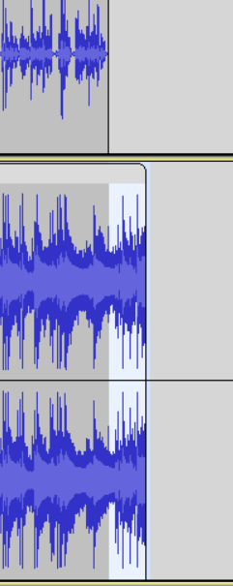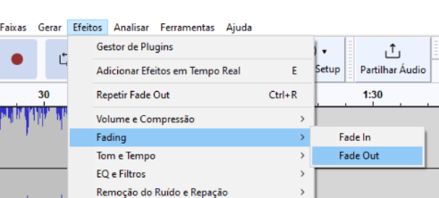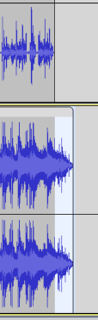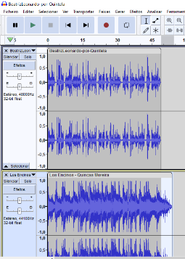

- Volte a ajustar a voz e a música de modo a ouvir bem a leitura com a música de fundo bem suave.

- Que efeito pode utilizar para a música não terminar de forma abrupta?

- Aplique um efeito para que no final o áudio se vá desvanecendo. Como fez?

- Guarde o projeto de modo a poder fazer alterações mais facilmente no futuro? Como fez?
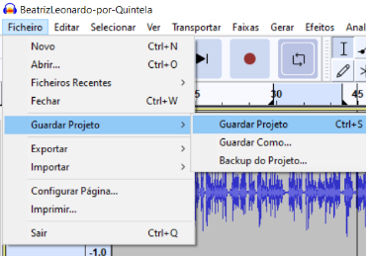
- Qual é a extensão do ficheiro de projeto do Audacity?

- Um ficheiro de projeto é um ficheiro de voz, de áudio ou música?

- Guarde finalmente o seu trabalho num ficheiro de áudio MP3. Como fez? Nota: este ficheiro deve ter também o seu nome.
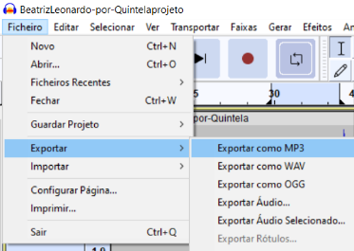

- Guardar projeto é o mesmo que exportar para MP3?

- Liste 5 tipos de formatos de ficheiros áudio que o Audacity consegue produzir.
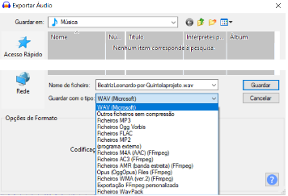

- Envie o MP3 produzido para a mesma pasta da drive do exercício 14.

- Repita todos os procedimentos acima para o outro vídeo que está na pasta do exercício 2.

- Na próxima aula terá de aplicar estes conhecimentos para áudios por si gravados de poemas ou textos a escolher já nesta aula.

